杨叶村“文化助农，迎新春”主题村晚活动

2026年1月24日（农历腊月初六）14:30至16:30，杨叶小学操场人头攒动、热闹非凡，杨叶村《文化助农，喜迎新春》——杨叶助农，联通全国，共促乡村振兴主题村晚在此隆重举行。本次活动由鄂州市文化旅游局、鄂州市财政局主办，鄂州市群众艺术馆指导，临空经济区经济发展局(文旅)、杨叶镇人民政府、杨叶镇社会事务办、杨叶村委会承办，杨叶电商基地协办，一场集文艺展演、农产品展销、电商体验于一体的乡村盛会，在此缓缓拉开帷幕。
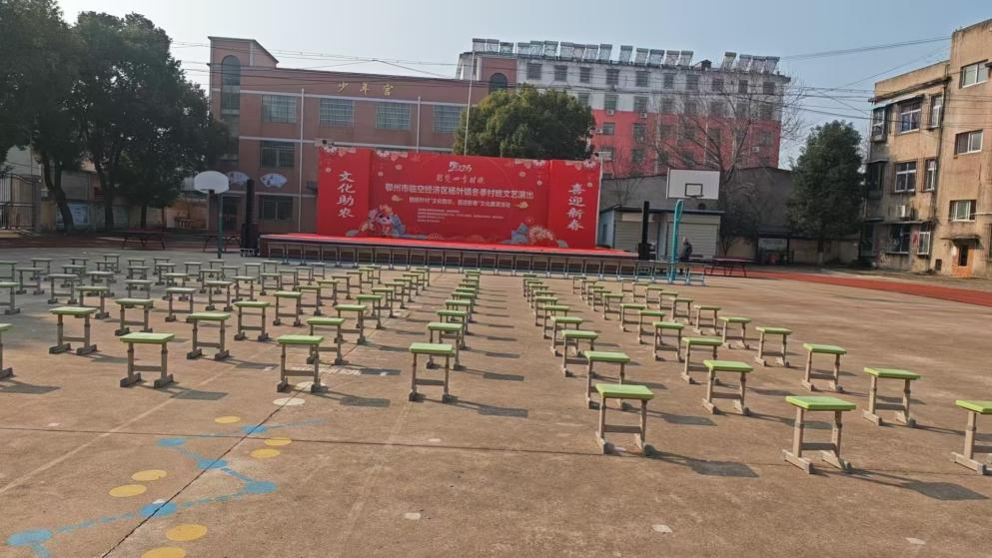
为保障活动顺利开展，各级单位提前部署、分工协作。鄂州市群众艺术馆派出专业人员全程指导，主办单位统筹调配各类资源，承办单位细化每一项流程，从主舞台的固定式主题背景喷绘搭建、两侧专业音响调试，到现场区域规划、安全隐患排查，镇村干部与志愿者们早早到岗，逐一落实细节。杨叶电商基地也提前对接村内农户，为农产品展示与电商体验区做好充分准备，让这场乡村盛会既有烟火气，又不失专业性。
14:00，距离活动正式开始还有半小时，村民们便陆续循着喜庆的民乐声赶来，有序进入杨叶小学操场。现场区域划分清晰，各功能区各司其职：主舞台已搭建完毕，背景喷绘醒目亮眼，专业音响正循环播放着欢快的乐曲；舞台前方两侧及观众区后方，农产品展示与电商体验区的展台整齐排列，本地特色农产品分门别类摆放，工作人员正忙着整理展品、调试扫码设备；舞台正前方的嘉宾观演区，桌椅已全部备好，后方的村民观演区也渐渐聚满了人，大家三五成群闲谈，目光不时投向舞台，满是期待。
14:30，随着欢快的旋律响起，李盼等8人身着靓丽服饰，带来开场舞《春满神州》，台下掌声雷动。舞蹈结束后，主持人走上舞台，清晰介绍了本次活动的主题，以及到场的市、镇、村三级领导和嘉宾。
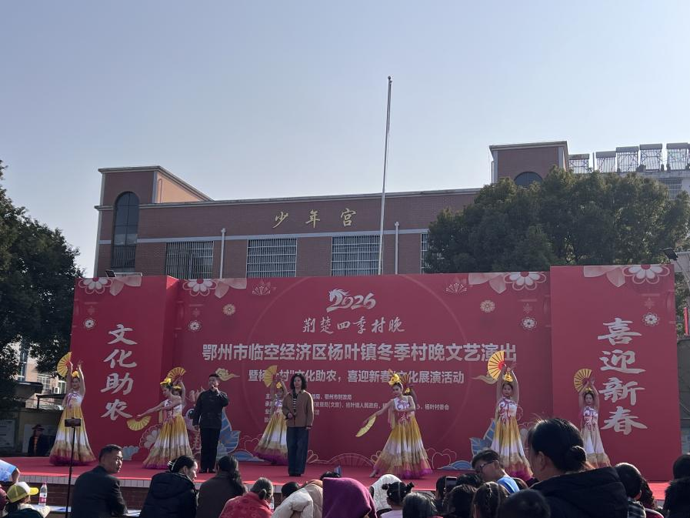
14:40，领导致辞环节正式开始，各级代表依次上台，分享了杨叶村在文化建设与乡村发展中的成果，也表达了对村民的新春祝福，朴实的话语引发全场共鸣。
15:00，致辞环节结束，文艺演出正式开启，一场视听盛宴如约而至。舞台上，各类节目轮番上演，精彩不断。首先是杨叶一幼17名学生带来的舞蹈《大地飞歌》，灵动的舞姿瞬间点燃全场气氛；罗晨带来歌曲《领航新时代》，嘹亮的歌声响彻全场；杨叶八组万佳桂等10人组成的队伍，身着统一服饰跳起广场舞《今天是个好日子》，满是对生活的热爱；邵淑娟、徐向东等10人演绎的京歌歌伴舞《英雄梦想》，将传统韵味与时代气息完美融合；但和平等2人带来的杂技《步步高升》，每一个惊险动作都让台下观众屏息凝神，结束后掌声与喝彩声此起彼伏。杨叶小学19名学生带来的《奇狮妙想》，作为市美育节获奖节目，展现出少年儿童的蓬勃朝气；小品《夜华吴都》以鄂州经济发展与花湖机场机遇为蓝本，用诙谐的剧情逗得大家哈哈大笑；古风舞蹈串烧、魔术、走秀等节目各具特色，让观众目不暇接。与此同时，台下的农产品展示与电商体验区也十分热闹，每家展台前都围满了咨询的村民，工作人员耐心讲解产品特点，不少人当场扫码下单，体验电商购物的便捷，镇村干部也穿梭在展区中，帮着农户推介产品，体检区里，医护人员有条不紊地为村民做检查、讲常识，贴心的服务让老人们倍感温暖，现场一派繁忙又温馨的景象。

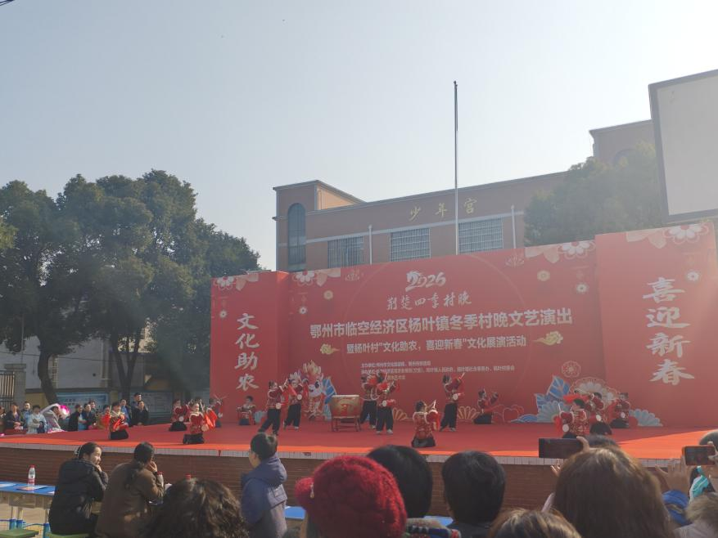
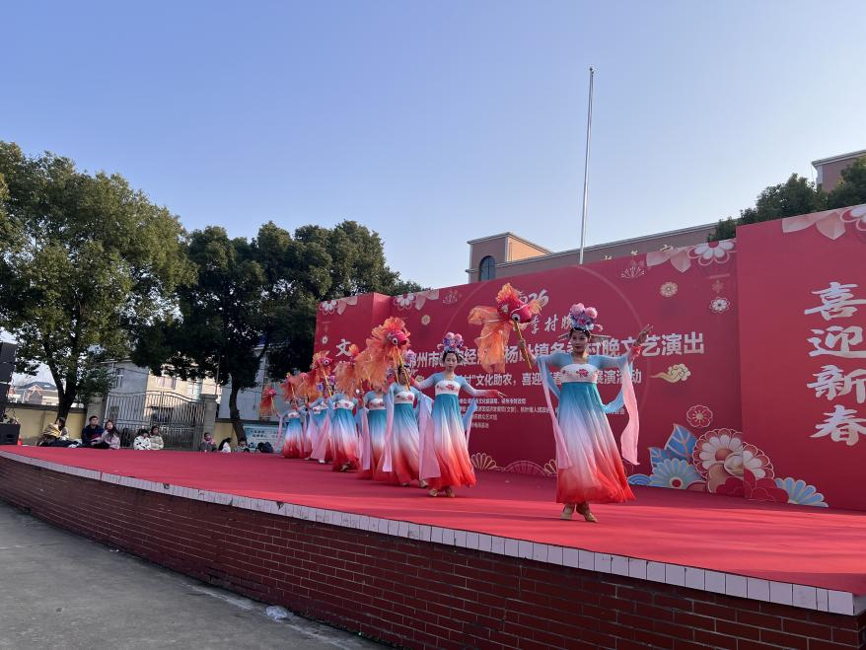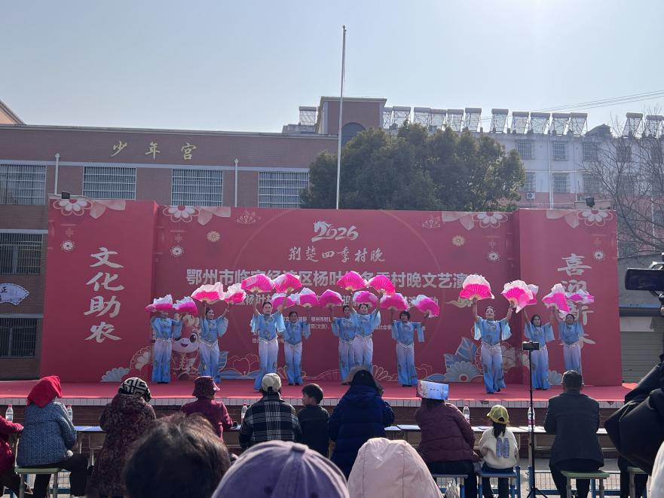
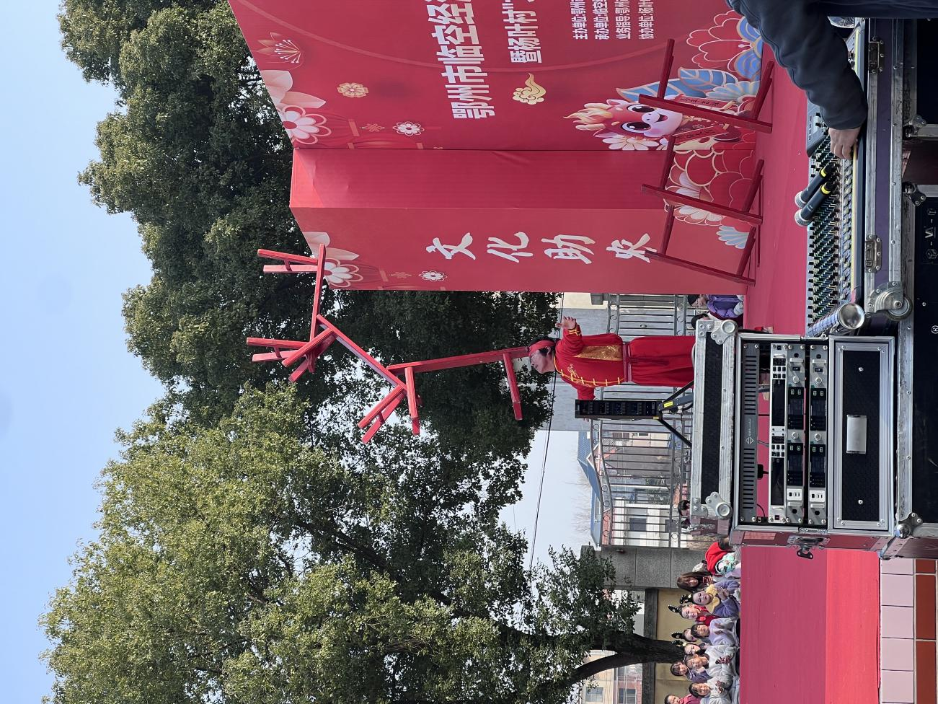
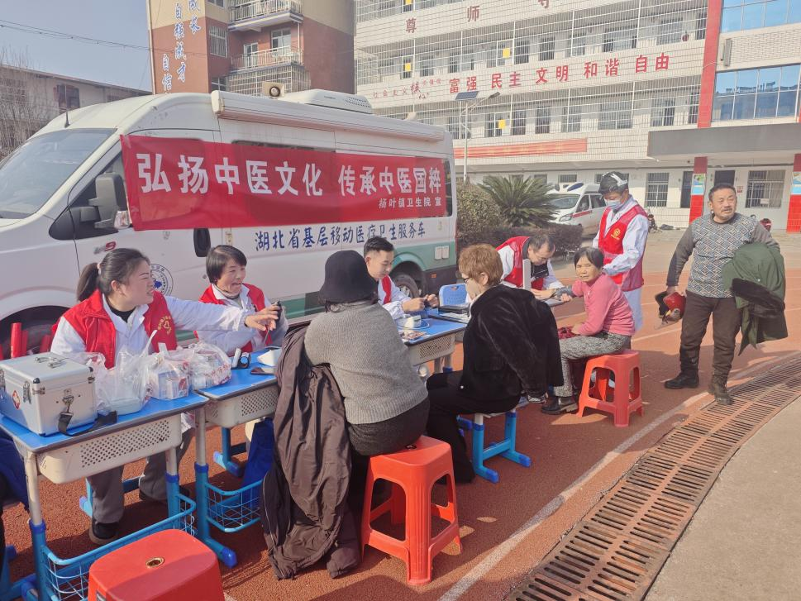
16:30，文艺演出顺利落幕，互动环节紧接着开启。电商助农有奖问答环节中，主持人抛出一个个与助农、电商相关的问题，村民们踊跃举手抢答，答对的村民收获了小礼品，现场氛围再度升温；农产品现场推介试吃环节，农户们拿出自家的特色产品供大家品尝，香甜的味道赢得一致好评，也带动了更多人下单。互动结束后，到场领导走上舞台，与所有演员代表合影留念，记录下这一温馨时刻。活动全程，志愿者们始终坚守岗位，不时提醒村民有序观看、爱护环境，照看好身边的老人与小孩，遇到村民有疑问或需求，及时上前提供帮助，全力守护活动安全。
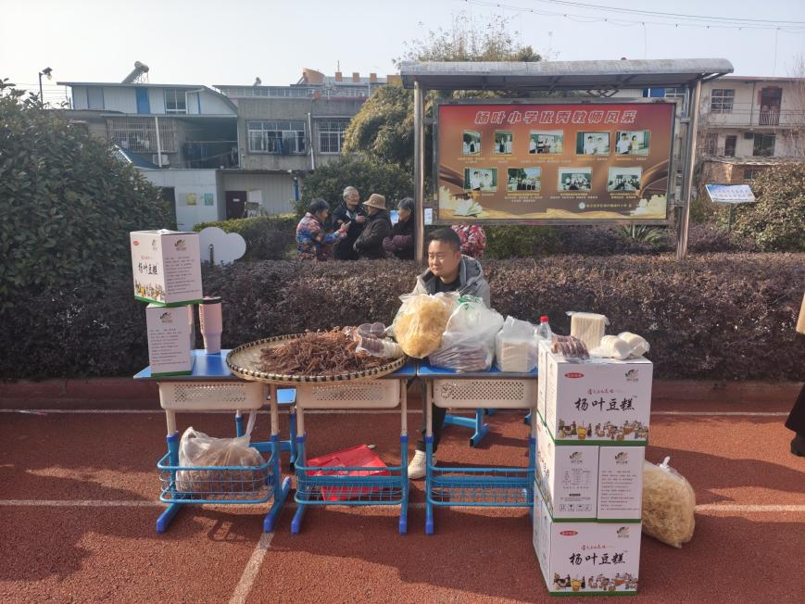
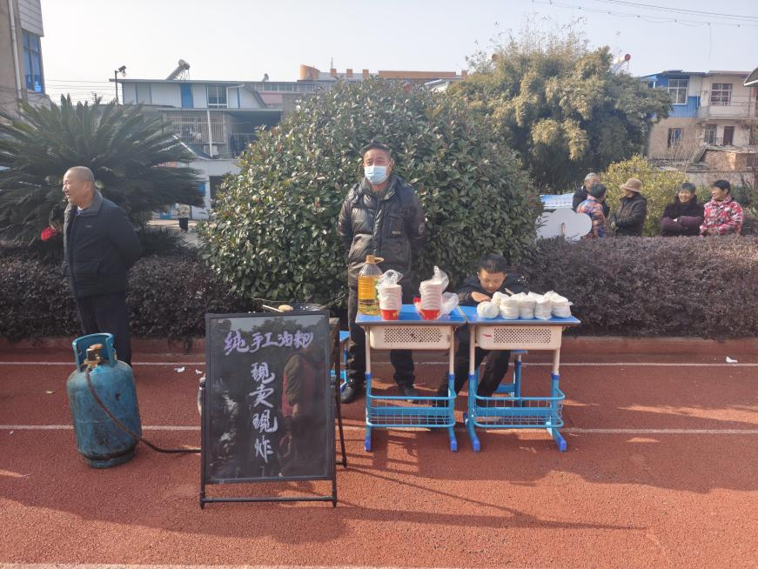
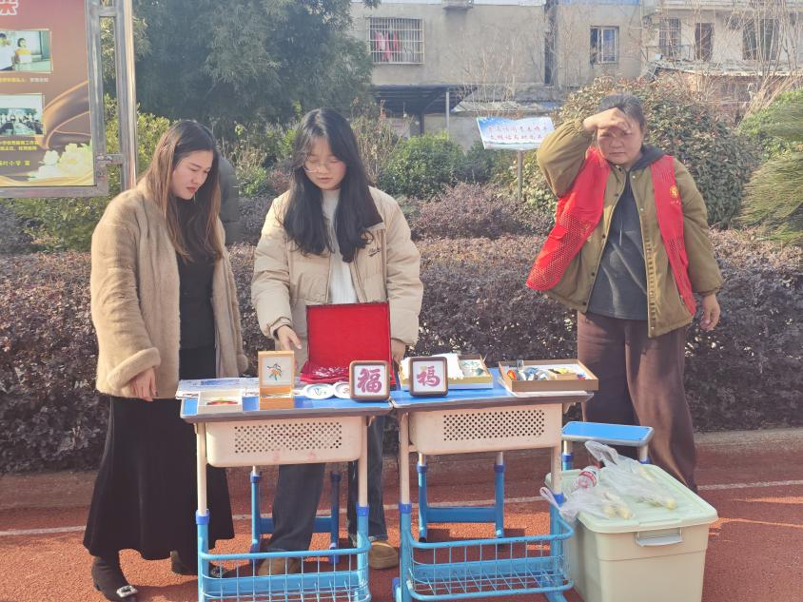
16:50，全体人员共同合唱《我和我的祖国》，悠扬的歌声在操场上空回荡，每个人都饱含深情，用歌声传递对祖国的热爱与祝福。
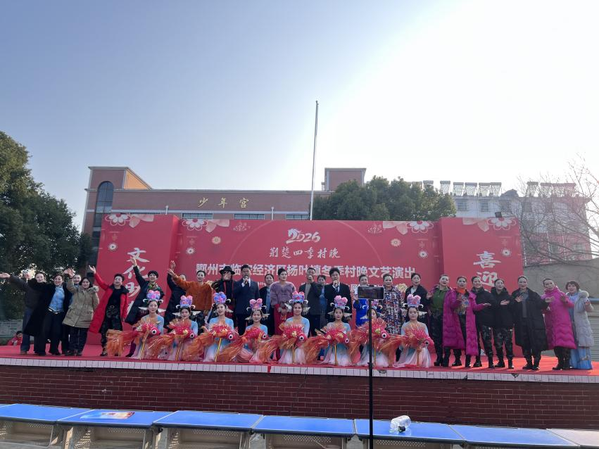
17:00，主持人再次走上舞台，宣布本次主题村晚圆满结束，随后引导村民们有序离场。大家边走边讨论着精彩的节目，不少人手里还提着从展区购买的农产品，脸上满是满足的笑容。夕阳下，杨叶小学操场渐渐恢复平静，但这场盛会留下的欢乐与暖意，却萦绕在每一位村民心中。
这场村晚，不仅为村民们带来了精彩的文艺表演，更搭建了农产品展示与销售的平台，让文化与助农深度融合。杨叶电商基地的赋能、各级单位的保障、村民们的热情参与，让“文化助农，联通全国”的理念落到了实处，也让这个冬日的杨叶村，充满了浓浓的年味与温情。
随着村民们陆续离场，本次主题村晚的所有环节全部完成。从前期筹备到现场执行，从文艺展演到电商助农，每一个细节都凝聚着各方的心血，也展现了杨叶村蓬勃向上的精神风貌，为即将到来的新春佳节，增添了浓墨重彩的一笔。
